
Ayuntamiento de Las Rozas de Madrid
Tesorería Municipal


José Luis Cruza Redondo (1 de 1) Tesorero
Fecha Firma: 02/09/2024
HASH:

INFORME

2do. TRIMESTRE 2024

CUMPLIMIENTO DE LOS PLAZOS DE PAGO DE LAS OPERACIONES COMERCIALES DEL AYUNTAMIENTO DE LAS ROZAS DE MADRID

D. JOSE LUIS CRUZA REDONDO, funcionario de carrera de la Administración Local con habilitación estatal, sub-escala de Intervención-Tesorería, categoría superior que desempeña el puesto de Tesorero del Ayuntamiento de Las Rozas de Madrid en el ejercicio de las funciones contempladas en el artículo 196 del Real Decreto Legislativo 2/2004, de 5 de marzo, por el que se aprueba el texto refundido de la Ley Reguladora de las Haciendas Locales, y artículos 5.1.c) y e) del Real Decreto 128/2018, de 16 de marzo, por el que se regula el régimen jurídico de los funcionarios de Administración Local con habilitación de carácter nacional, informa:

PRIMERO:

CONCEPTO DE PMP A EFECTOS DEL CÁLCULO DE MOROSIDAD

La Ley 15/2010, de 5 de Julio, de modificación de la Ley 3/2004 por la que se establecen medidas de lucha contra la morosidad en las operaciones comerciales establece:
Cód. Validación:
Verificación: https://sede.lasrozas.es/
Documento firmado electrónicamente desde la plataforma esPublico Gestiona | Página 1 de 7

“…
«Artículo 4. Determinación del plazo de pago.
- El plazo de pago que debe cumplir el deudor será el siguiente:

  - Sesenta días después de la fecha de recepción de las mercancías o prestación de los servicios. Este plazo de pago no podrá ser ampliado por acuerdo entre las partes.

  - Si el deudor recibe la factura o la solicitud de pago equivalente antes que los bienes o servicios, sesenta días después de la entrega de los bienes o de la prestación de los servicios…”

Están, por tanto, dentro del plazo todas aquellas facturas que, desde su presentación, se paguen en sesenta días como máximo, de tal manera que el plazo desde la fecha de entrada en el registro de facturas hasta la conformidad es de treinta días y desde la conformidad hasta la realización del pago otros treinta.

SEGUNDO:

INFORME CUMPLIMIENTO DE PLAZOS

Como mecanismo de control y transparencia en el cumplimiento de dichas obligaciones de plazos de pago, la mencionada Ley establece que se rindan informes trimestrales periódicos. En cuanto a esta Tesorería concierne, el artículo cuarto de la misma, en sus apartados 3 y 4, establece:
“3.- Los Tesoreros, o, en su defecto, Interventores de las Corporaciones locales, elaborarán trimestralmente un informe sobre el cumplimiento de los plazos previstos en esta Ley para el pago de las obligaciones de cada Entidad local, que incluirá necesariamente el número y cuantía global de las obligaciones pendientes en las que se esté incumpliendo el plazo.
4.- Sin perjuicio de su posible presentación y debate en el Pleno de la Corporación local, dicho informe deberá remitirse, en todo caso, a los órganos competentes del Ministerio de Economía y Hacienda y, en su respectivo ámbito territorial, a los de las Comunidades Autónomas que, con arreglo a sus respectivos Estatutos de Autonomía, tengan atribuida la tutela financiera de las Entidades locales. …”

Este informe, por lo tanto, se emite en virtud de la obligación personal establecida en el artículo cuarto.3 de la Ley 15/2010, anteriormente citado.

Este informe abarcará el periodo del segundo trimestre del ejercicio de 2024 (01.04.2024-30.06.2024) e incluye todas las operaciones contables registradas.

TERCERO:

AMBITOS OBJETIVO Y SUBJETIVO

El ámbito de aplicación de la Ley 15/2010 que impone tal obligación de información se ciñe, (de conformidad con lo contemplado en el artículo primero.2 que modifica el artículo 3 de la Ley 3/2004, por la que se establecen medidas de lucha contra la morosidad en las operaciones comerciales), a los pagos efectuados como contraprestación en las operaciones comerciales realizadas entre empresas y la Administración, de conformidad con lo dispuesto en la Ley 9/2017, de 8 de noviembre, de Contratos del Sector Público, por la que se transponen al ordenamiento jurídico español las Directivas del Parlamento Europeo y del Consejo 2014/23/UE y 2014/24/UE, de 26 de febrero de 2014.
Cód. Validación:
Verificación: https://sede.lasrozas.es/
Documento firmado electrónicamente desde la plataforma esPublico Gestiona | Página 2 de 7

Los informes exigidos por la Guía recuperan la siguiente información:
- Pagos realizados en el trimestre.
- Intereses de demora pagados en el trimestre.
- Operaciones pendientes de pago al final del trimestre.

Puede descargarse la documentación relacionada con esta guía en el enlace:

CUARTO:

CONTENIDO DEL INFORME

Informe de Pagos realizados en el Trimestre. Formato del listado.

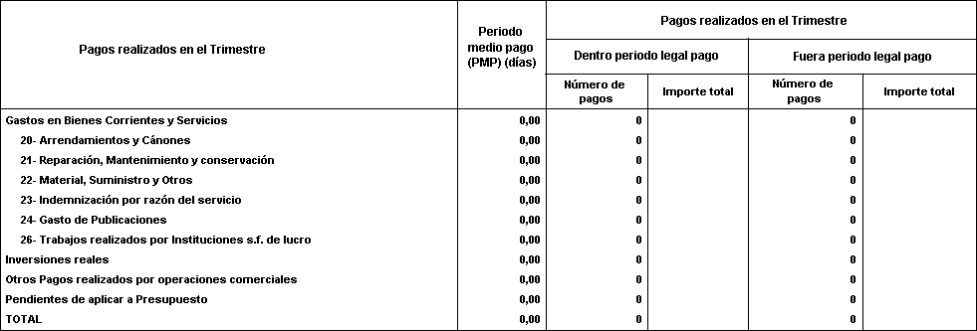

Cálculo de Periodo Medio:
Cód. Validación:
Verificación: https://sede.lasrozas.es/
Documento firmado electrónicamente desde la plataforma esPublico Gestiona | Página 3 de 7
La columna de Periodo Medio de Pago (PMP), se calculará utilizando la siguiente fórmula:

Nº de días de periodo de pago = (Fecha de pago – Fecha de entrada en el registro de facturas) calculado en nº de días.

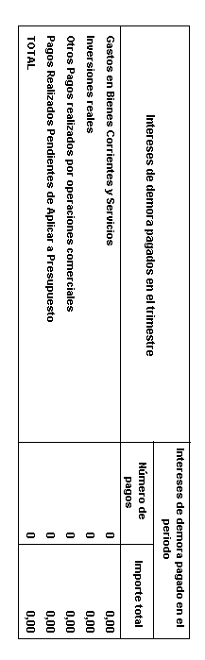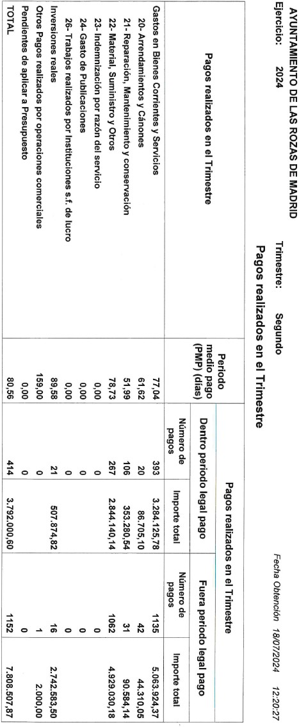
Informe de Intereses de Demora Pagados en el periodo.
Formato del listado.
Página 4 de 7
Cód. Validación:
Verificación: https://sede.lasrozas.es/
Documento firmado electrónicamente desde la plataforma esPublico Gestiona | Página 4 de 7

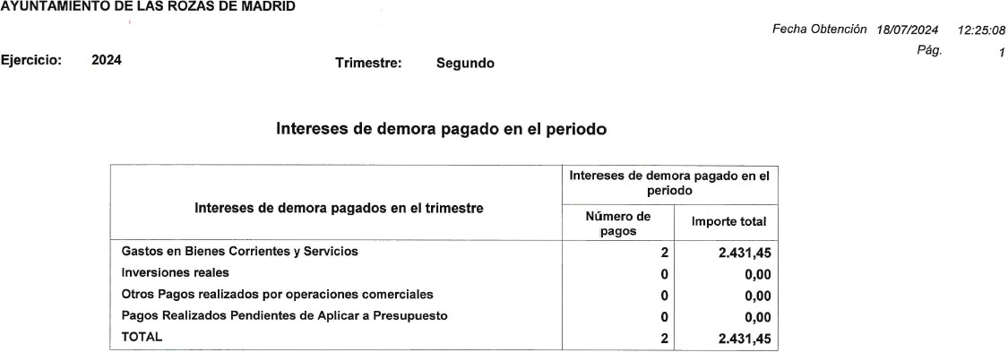

Informe de Facturas o documentos justificativos pendientes de pago al final del trimestre. Formato del listado.
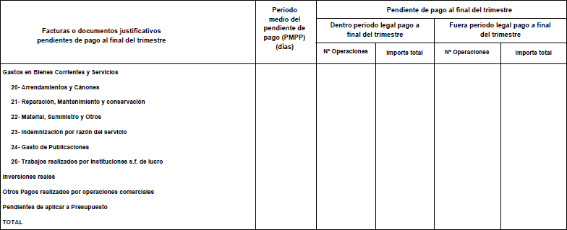
Cód. Validación:
Verificación: https://sede.lasrozas.es/
Documento firmado electrónicamente desde la plataforma esPublico Gestiona | Página 5 de 7
Cálculo de Periodo Medio:

La columna de Periodo Medio del Pendiente de Pago (PMPP), se calculará utilizando la siguiente fórmula:

Nº de días pendientes de pago = (Fecha fin trimestre natural – Fecha de entrada en el registro de facturas) calculado en nº de días.

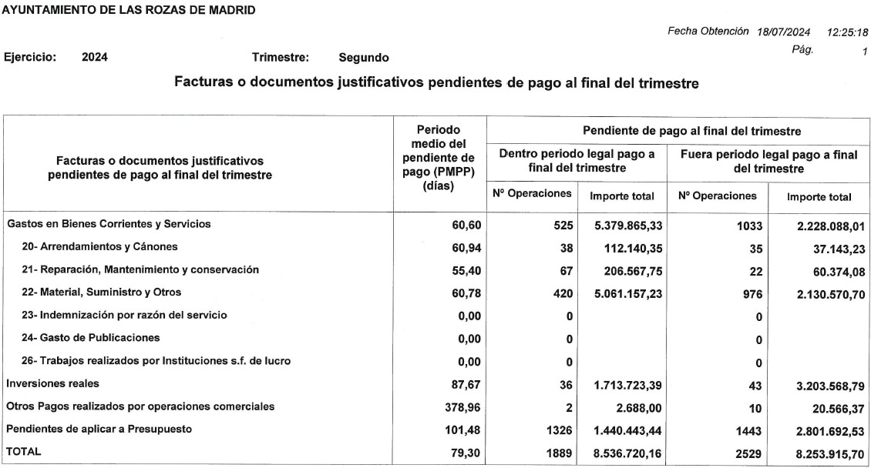

Remisión de los Informes Trimestrales por las Entidades Locales.

La remisión de esta información a los órganos competentes del Ministerio de Hacienda se podrá realizar por las siguientes vías:

- Grabación manual de la información en la aplicación ofrecida en la Oficina Virtual para la Coordinación Financiera con las Entidades Locales, accesible en el Portal del Ministerio de Hacienda.
Cód. Validación:
Verificación: https://sede.lasrozas.es/
Documento firmado electrónicamente desde la plataforma esPublico Gestiona | Página 6 de 7
- Transmisión de la información mediante ficheros XML. Estos ficheros se podrán remitir en la página:

QUINTO:

TRAMITACIÓN DEL INFORME

De acuerdo con la previsión del artículo 4 punto 4º de la Ley 15/2010, sin perjuicio de su posible presentación y debate en el Pleno de la Corporación local, dicho informe debe remitirse, en todo caso, a los órganos competentes del Ministerio de Economía y Hacienda (actual Ministerio de Hacienda y Función Pública) y, en su respectivo ámbito territorial, a los de las Comunidades Autónomas que, con arreglo a sus respectivos Estatutos de Autonomía, tengan atribuida la tutela financiera de las Entidades locales.

En Las Rozas de Madrid, al día de la fecha de la firma digital.

EL TESORERO

Fdo.: José Luis Cruza Redondo

DOCUMENTO FIRMADO ELECTRÓNICAMENTE.
Cód. Validación:
Verificación: https://sede.lasrozas.es/
Documento firmado electrónicamente desde la plataforma esPublico Gestiona | Página 7 de 7

EXCMO. SR. ALCALDE-PRESIDENTE DEL AYUNTAMIENTO DE LAS ROZAS DE MADRID

